Пример оформления тезисов

Иванов П.А. Петров К.И. Сидоров Е.М
ПЕРСПЕКТИВЫ ПРИМЕНЕНИЯ ТУННЕЛЬНО –
РЕЗОНАНСНЫХ СТРУКТУР
Тамбовский государственный технический университет

ivanov@rambler.ru, petr@mail.ru

В настоящее время, для производства углеродных нанообъектов применяют различные методы синтеза. Конечным продуктом этих методов чаще всего является ультрадисперсный порошок смешанного состава. Определение качественного и количественного состава этого порошка является сложной задачей из-за малых размеров составляющих его компонентов.

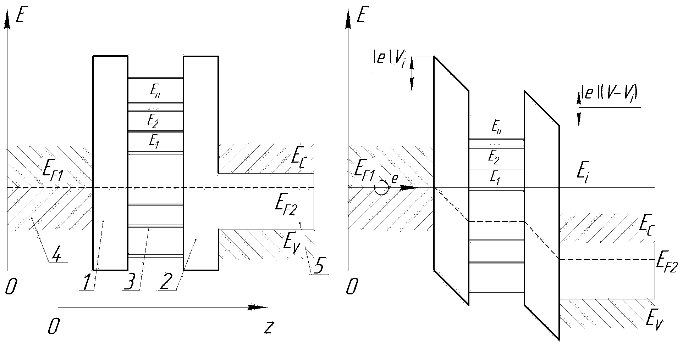
а) б)
Рис. 1 Энергетический профиль ТРГ без внешнего напряжения (а) и под напряжением (б): 1, 2 - барьеры; 3 - потенциальная яма с несколькими локализованными состояниями; 4, 5 – инжекторные слои.
Определение энергии E_{i} в квантовой яме осуществляется по следующей формуле:
$E_{i}=\frac{\left(U_{i}−U_{k}\right)e}{1+\sqrt{\frac{μ_{1}ε_{1}L_{2}^{3}}{μ_{2}ε_{2}L_{1}^{3}}}}$ (1)
где U_{i} – значение напряжения при резонансном прохождении тока через i-ое локализованное состояние; U_{k} – падение напряжения на контактах (в нашем случае U_{k}=0,1-0,2В); μ₁, μ₂ – подвижность электронов в зоне проводимости барьеров (справочные данные);

Список литературы
- Демиховский В.Я. Физика квантовых низкоразмерных структур / В.Я. Демиховский, Г.А.Вугальтер. - М.: Логос, 2000. - 248 с.

Регистрационная карта участника
Таблица 1
Секция
Название тезисов
Количество дополнительных сборников
Таблица 2
Сведения об авторах.
Ф.И.О. автора (полностью)*
Место работы/учёбы
Должность
Ученая степень
E-mail
Телефон раб.
дом.
сот
Полный почтовый адрес
Очное или заочное участие
Очное участие (дата приезда-отъезда, необходимость бронирования гостиницы)
*-Таблица 2 заполняется для каждого автора отдельно в одном файле.
Зам. председателя оргкомитета
Чернышова Татьяна Ивановна
сот.: 8-902-731-01-01,
e-mail: energo@nnn.tstu.ru
Приём и регистрация материалов, вёрстка сборника, орг.вопросы:
Каменская Мария Анатольевна
сот.: 8-920-231-13-97,
Грибков Алексей Николаевич
сот.: 8-915-879-35-63,
Баршутин Сергей Николаевич
сот.: 8-920-232-25-04,
e-mail: energo@nnn.tstu.ru
Будем рады плодотворному сотрудничеству!
Для справок: тел.: (4752) 63-04-29
Тамбов, ул.Мичуринская, д. 112, к. 208
e-mail: energo@nnn.tstu.ru

http://crems.jesby.tstu.ru/news/vss

Министерство образования и науки
Российской Федерации

Тамбовский государственный
технический университет

Всероссийская научная школа

«Актуальные
проблемы нано- и микроэлектроники»

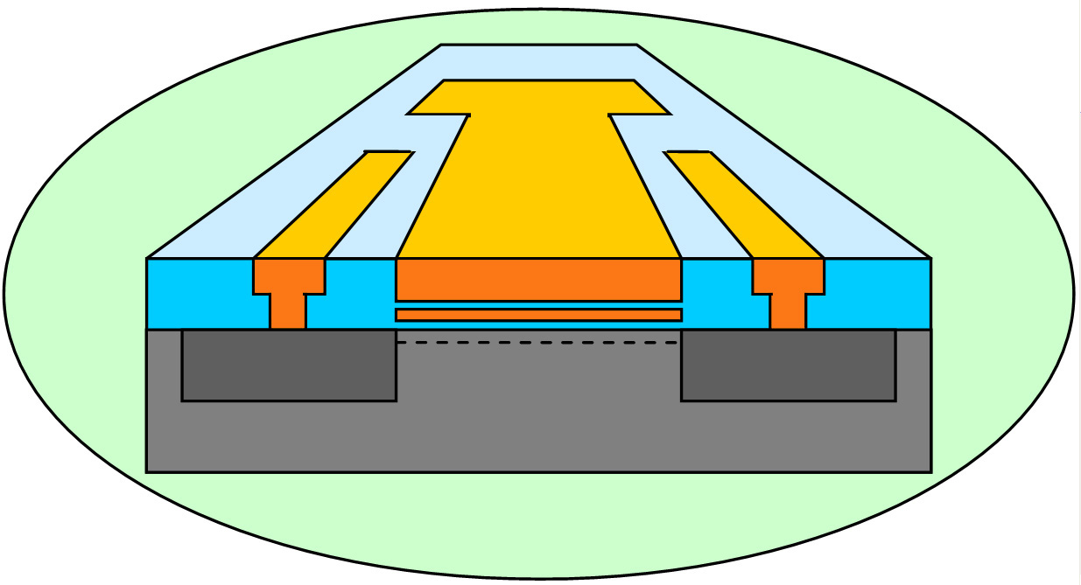

7-8 июля 2011 г.

Оргкомитет

Мищенко С.В. – ректор ТГТУ д.т.н., профессор, (г. Тамбов) председатель оргкомитета
Чернышова Т.И.- д.т.н., профессор (г.Тамбов)
зам. председателя оргкомитета
Шахнов В.А. – член-корр. РАН, д.т.н., профессор (г.Москва)
Мироненко И.Г. – д.т.н., профессор
(г. Санкт-Петербург)
Патрикеев Л.Н. – к.т.н, профессор (г. Москва)
Баронин Г.С. – д.т.н., профессор (г.Тамбов)
Беляев П.С.- д.т.н., профессор (г.Тамбов)
Головин Ю. И. - д.ф-м.н, профессор (г.Тамбов)
Дворецкий С.И. – д.т.н., профессор (г.Тамбов)
Мордасов Д.М.- д.т.н., профессор (г.Тамбов)
Муромцев Д.Ю.- д.т.н., профессор (г.Тамбов)
Павлов В.И. - д.т.н., профессор (г.Тамбов)
Федоров В А. - д.т.н., профессор (г.Тамбов)
Федюнин П.А.- д.т.н., профессор (г. Воронеж)
Чернышов В.Н.- д.т.н., профессор (г.Тамбов)

Цель научной школы

Выступление ведущих ученых России по проблемам нано- и микроэлектроники, обсуждение и публикация научных достижений участников школы, определение возможных путей решения актуальных проблем нано- и микроэлектроники, а также установление творческих связей ученых России, повышение эффективности использования научного потенциала вузов, научных организаций и предприятий в решении приоритетных научно-методических задач развития Российской науки.

Тематика секций конференции
Секция 1 - Нанотехнологии в электронике настоящего и будущего.
Секция 2 – Материалы и технологии компонентов микро- и наносистем.
Секция 3 – Контроль и техническая диагностика параметров и свойств микро- и наноструктур.
Секция 4 – Информационные технологии в современной электронике.

Условия участия
Желающие принять участие в работе школы должны направить в адрес оргкомитета до 20 июня 2011 года регистрационную карточку участника и тезисы объемом 2 страницы (по электронной почте). Публикация материалов осуществляется бесплатно.
Предполагается очное и заочное участие. Для очного участия следует в регистрационной карте указать необходимость бронирования гостиницы, а также даты приезда-отъезда. Билеты на отъезд приобретаются участниками самостоятельно. Сборник трудов будет опубликован до начала научной школы, принявшие очное участие получают сборник бесплатно. Авторы, принявшие заочное участие могут ознакомится с полным текстом трудов школы на нашем сайте http://crems.jesby.tstu.ru/news/vss
Наиболее актуальные материалы научной школы будут опубликованы по ее итогам в научных журналах, в том числе из перечня ВАК и т.д.
Материалы для публикации принимаются в электронном виде по электронной почте с пометкой «Научная школа» energo@nnn.tstu.ru .
Присылаемые тексты должны быть тщательно отредактированы. Материалы научной школы публикуются в авторской редакции. Оргкомитет оставляет за собой право отбора тезисов для публикации и информирование об этом участников научной школы.

Технические требования к оформлению тезисов:
- Редактор: Microsoft Word 97/2003
- Шрифт "Times New Roman", 14
- Текст, набранный в трудночитаемых шрифтах, сканируется Автором и вставляется в статью в виде графического элемента (рисунка), аналогично для графиков, картинок и т.д., за исключением таблиц.
- Отступ: слева - 0, справа - 0, первая строка - 1,25 см.
- Интервал: перед - 0, после - 0, межстрочный - полуторный.
- По центру, полужирный, курсив - Ф.И.О. Автора (соавторов)
- По центру прописными буквами - Полное название статьи.
- Наименование организации - указывается полностью, все аббревиатуры расшифровываются (указываются без сокращений), по центру, курсив.
- Электронный адрес Автора (соавторов).
- Текст статьи, форматирование: по ширине; аннотации, рецензии, ссылки и сноски – на усмотрение Автора (соавторов).
- Язык - русский (английский), другие языки - в виде графического элемента (отсканированный текст в электронном виде в качестве вставки - см. п. 3).
- Размер бумаги А4, книжная.
- Поля: Верхнее - 2 см.; Нижнее - 2 см.; Левое - 2 см.; Правое - 2 см.
- Название файла тезисов должно содержать фамилии авторов (Пример: Иванов_Петров_Сидоров.doc).
- Название файла регистрационная карточка участника должно включать «Анкета_Фамилия_Фамилия» (Пример: Анкета_Иванов_Петров_Сидоров.doc)
- Архивирование файлов не допускается.
Всю необходимую информацию по организации и проведению можно найти на интернет-сайте: http://crems.jesby.tstu.ru/news/vss
На сайте http://crems.jesby.tstu.ru/news/vss размещены: информационное письмо, регистрационная карточка участника, программа всероссийской научной школы, по окончании школы будет размещен сборник опубликованных тезисов.

